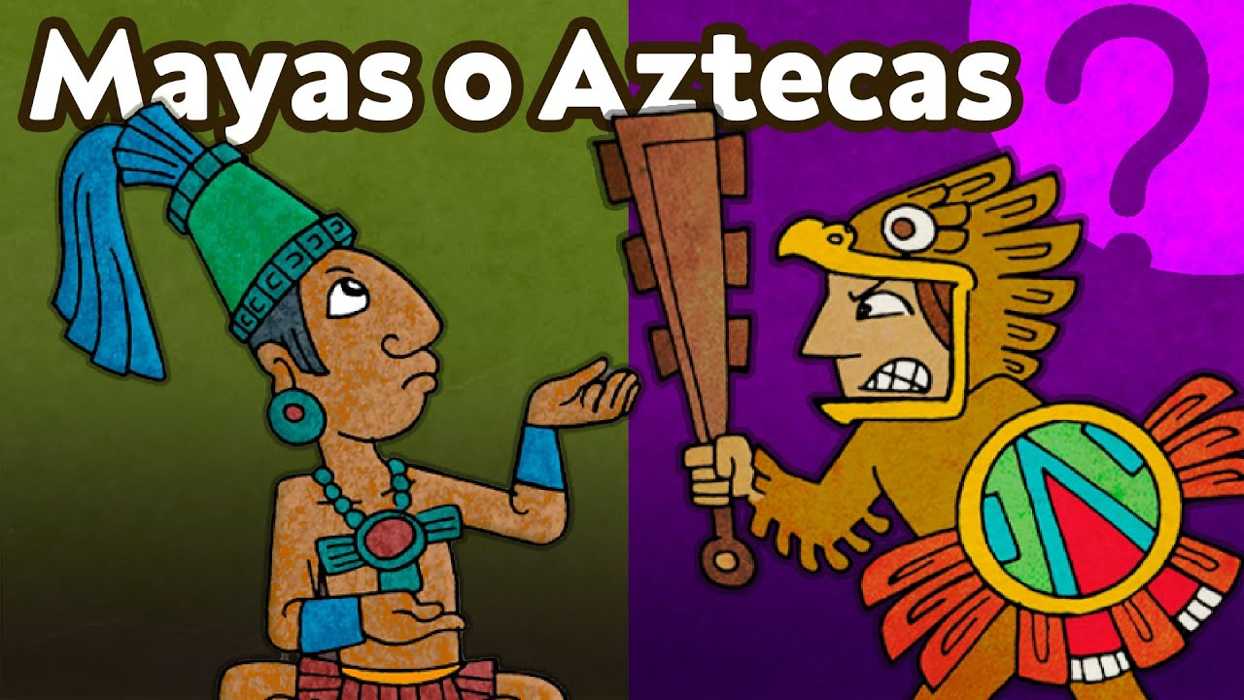 | El mundo maya y azteca  Niveau : A1+  Notions culturelles  - Langages  - Rencontres avec d’autres cultures  - Voyages et migrations
 | Public cible :  4e LV2  Niveau A1+ du CECRL | Compétences travaillées  - CO Je me repère dans le document et cible l’information nécessaire. / J’identifie le sujet d’une conversation simple. / Je comprends les points essentiels d’un document oral sur un sujet déjà connu.  - CE Je trouve un renseignement spécifique dans des documents informatifs simples. / Je prélève et reproduis des mots et des phrases du document.  - EE Je remplis une fiche de renseignements. / Je rédige des phrases simples et je les relie à l’aide de connecteurs élémentaires.  - EOC Je décris un document iconographique. / Je prends la parole pour raconter, décrire, expliquer.  - EOI J’échange avec un interlocuteur sur un sujet connu étudié en classe.

Séances | Type de supports  Activités langagières privilégiées  (R : réemploi / N : nouveau) |  | Objectifs culturels | Objectifs linguistiques | Objectifs pragmatiques
- Descubramos el mundo de los aztecas y mayas | - Lotería de la cultura maya y azteca (d’après une idée de Profe Paco)  - Double page d’ouverture de l’unité 7 de Atrévete 4e, p. 98-99  - Repaso léxico, CA Atrévete 4e, p. 32-33 | EOC/EOI  EE | - Découverte du vocabulaire lié aux civilisations précolombiennes.  - Certaines caractéristiques des civilisations mésoaméricaines : sacrifices, offrandes, divinités, rapport à la nature | - Lexique des cultures maya et aztèque.  - Repaso chiffres de 1 à 54.  - Ser et estar | Jouer au bingo. Retrouver des mots sur une planche de bingo.  Décrire un mural de la civilisation maya.  Aborder le mural comme support artistique.
- Así eran los mayas (2h) | - PPT intro Posters de la civilización maya  - Vidéo Los exploradores de la historia-Los mayas (coupée)  - CO ¿Quiénes son los mayas?, Pasaporte 2e année, p. 37 | EOC  CO/CV  EE  CE | - La vie quotidienne des mayas  - Les spécificités cultuelles et culturelles de la civilisation maya. | - Le présent progressif  - L’imparfait | Légender des illustrations pour décrire la vie quotidienne des mayas.  Comprendre un reportage présentant la civilisation maya et relever des informations ciblées.  Situer et présenter la culture maya.  Comprendre un texte au passé.
- Vida en la época azteca (2h) | - Tenochtitlán/México D.F.: Antes y ahora  - Photos Nuevo Gente Joven 2, pp. 68-69 + CO ¿Tenochtitlán o México D.F.?  - CO+CE Así eran los aztecas, Atrévete 4e, p.102  - El día a día de los nobles aztecas, Atrévete 4e, p. 103 | CE/EOC  CO/CV  CO/CE  CE | - Le grande capitale aztèque Tenochtitlán et l’actuel México  - La civilisation aztèque (spécificités culturelles)  - Une journée type des nobles aztèques. | - La comparaison avec mientras que  - L’imparfait  - Lexique de la routine | Présenter et décrire.  Comparer deux époques (hier et aujourd’hui).  Extraire des informations précises d’un document sonore.  Associer des dessins illustrant des phrases.  Situer la civilisation aztèque dans le temps et dans l’espace.  Comprendre les spécificités cultuelles et culturelles de cette civilisation.  Comprendre l’organisation de la société aztèque.
- Gastronomía y deporte en Mesoamérica (2h) | - CO La palabra chocolate, Trotamundos 5e, p. 72  - Historia del chocolate, Atrévete 4e, p. 102  - La comida de los aztecas, Trotamundos 5e, p. 75  - El juego de pelota (vidéo), A la aventura 4e, p. 106  - Pok ta pok, un juego ancestral, Atrévete 4e, p. 105 | CO  CO/CV  EE | - L’exportation mondialisée du chocolat et d’autres ingrédients typiques du Mexique  - L’histoire du chocolat  - Pok ta pok, juego de pelota maya | - L’imparfait  - Le lexique des aliments  - Lexique du corps humain | Raconter des évènements passés.  Comprendre un document audiovisuel à l’imparfait.  Parler du sport et de la gastronomie mayas et aztèques.
Tâche finale
EE Eres periodista y tienes que redactar un artículo para presenta la civilización azteca o la civilización maya

